公众版云电脑“快而不优”，应定位“高内容要求”场景，加强产品和生态升级
企业发展与战新业务研究中心

黑悟空游戏爆火，不仅激发了公众市场对云电脑的关注与需求，也引发市场格局变化。除了阿里云等头部厂商，还有一批聚焦个人用户群体的云电脑厂商如ToDesK、海马云等，相继推出了配置高、计费灵活的C端云电脑产品和服务；规模庞大的C端市场处于上行关键转折点。
天翼云电脑虽然较早进入公众市场，但存在缺乏特色功能、体验不佳、资费不灵活、“搭送”推广等缺陷，导致客户质态不佳。本文分析了C端市场格局及市场优秀厂商的运营策略，建议聚焦“高内容要求”场景，以“产品力”为核心，以“后向生态模式”与“前向销售模式”为牵引，扭转C端用户质态不佳状况，实现高质量发展。

C端市场热度上升，优秀厂商深耕重点场景

黑悟空游戏催生新竞争主体，厂商集中布局“高性能要求”场景

C端需求兴起，一批专攻游戏云电脑的服务厂商入局，抢占刚需群体。
《黑神话:悟空》游戏的流行，促使云电脑厂商看到了C端市场对高性能计算需求的潜力。除传统云电脑厂商如阿里无影和华为云电脑持续在个人用户市场耕耘外，一批软件服务商借“黑悟空”东风，推出高性能游戏云电脑。如ToDesk、青椒云、顺网云、海马云、网易云游戏、易腾云、极云普惠云等，抢夺有刚需的游戏群体，且发展态势良好；如海马云推出云电脑版的黑悟空游戏后，为其云电脑业务带来了近200%的增长。

C端现四大应用场景，厂商集中在“高性能要求”场景，“线上教育”场景相对空白
C端需求有较强的零散化特征。从性能要求、内容/协作要求两个维度，把应用场景划分为四个象限，分别对应四类需求场景。新入局的细分服务商集中在“高性能要求”的两个场景；头部云商阿里和天翼云电脑则主要在“中低性能要求”场景进行布局。如图1所示。
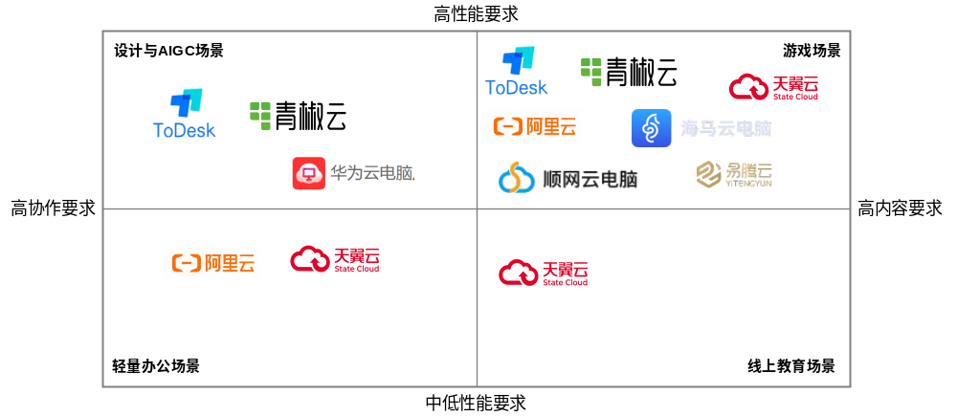
数据来源：研究院基于行业研究整理绘制
图1：C端云电脑细分场景及厂商分布

优秀厂商运营策略：聚焦重点人群，从技术、功能、配置等全方位保障使用体验。
ToDesk在C端市场表现出色。于2020年进入C端市场，2022年账户数即达千万级，2023年底达到1亿，2024年被评为用户最喜爱的云电脑厂商TOP1。

瞄准重点人群，确保功能贴合需求场景。
ToDesk聚焦在对高性能云电脑有刚需的重点人群：设计师群体、AIGC创意群体和游戏群体，形成云设计、云建模、云电竞三条产品线。基于重点群体的使用需求，提供特色功能。如针对游戏人群，支持外接游戏键鼠、游戏手柄及3D鼠标功能；针对AIGC创意群体，则主打强大的计算能力和储存空间。

围绕核心需求，打造核心技术，形成核心竞争力。
ToDesk聚焦的三类群体有两个共同特征：高度依赖硬件性能、且对远程传输画面有相对较高的清晰度要求。因此ToDesk打造了“ZeroSync引擎、音视频编解码器、OTT SD-WAN网络”三大核心技术，并叠加PC Farm平台，进一步打破硬件限制，摆脱虚拟化层的性能损耗，从而实现接近物理机的算力表现。
ZeroSync引擎（RTC技术）从底层结构提升远控数据的传输性能，大幅度提升网络吞吐能力和弱网对抗能力，确保数据快速稳定传递。自研的音视频编码技术，让远控画质可至4K60帧/2K144帧原画级，能充分满足用户对画面还原度的高要求。OTT SD-WAN技术则具备智能路径优化能力，可减少由于网络传输和多级转发带来的延迟损耗，提升网络传输质量。

产品配置高端化，从算力上保障高性能表现。
ToDesk提供强大的硬件支持，以满足三类人群对高性能云电脑的需求。CPU配置8核-16核，内存24G-64G，系统盘240G，显卡分 RTX3060/4070/4090 等多种规格。这种高配置能轻松应对AIGC、图形渲染、电竞游戏等高负载任务；无论是云端渲染还是游戏的画质与时延，都达到了业界最优的高性能呈现。

计费模式灵活，降低购买门槛，且同时满足了用户的长期和零散化需求。
首先，用户可根据自身情况选择不同的CPU/内存/显卡配置。其次，使用时长可按小时进行购买，且可选包日、包周、包月、包年等多种套餐，即开即用。不仅选择更灵活，且覆盖了不同用户群体：包月包年套餐覆盖了重度和中度用户，而包时/包日/包周等短时套餐则覆盖了轻度和尝鲜型用户。

产品和运营缺陷导致公众版天翼云电脑“快而不优”。

公众版云电脑“快而不优”的发展特征突出。
从“量”上看，总量快速增长。2023年12月公众版云电脑用户到达数同比增长3倍，24年12月同比增长4倍。
从“质”上看，用户质态劣化。公众版用户活跃率持续下降，从2022年的26.3%下滑到2024年12月的3.2%。根据业界通识，工具类应用月活率正常应在40%-50%。公众版活跃率与合格活跃率要求相去甚远，说明存在发展大量低质用户的情况，且越来越严重。
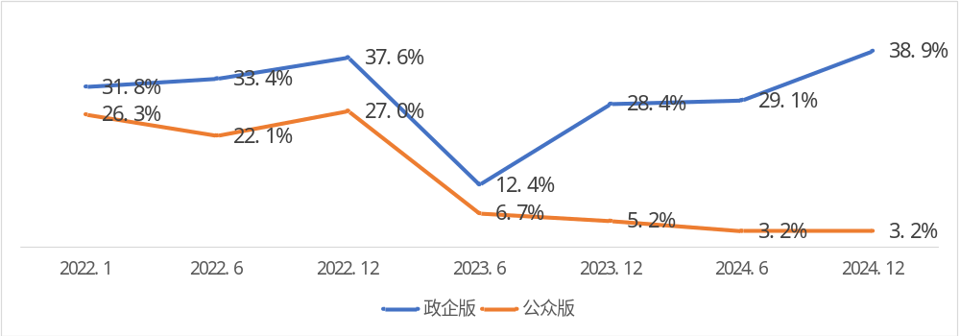
图2：公众版云电脑用户活跃率变化

天翼公众版云电脑存在缺乏特色功能、体验不佳、资费不灵活、“搭送”推广等产品与运营缺陷。
从产品能力看，存在两大问题：一是基于场景的特色功能缺乏。公众版支持个人办公、网课、游戏、家庭管理四个场景，但在每个场景都没有足够吸引用户的特色功能，未能切中C端用户不同场景下的实际需求及使用痛点。二是用户使用体验不佳。常见反馈是使用不流畅，即便打开 word 和 PPT 这样的基础应用都会卡顿。
从运营模式看：一是相比竞品资费不灵活。公众版在省分层面均是包月不限时长，与竞品包时/包日/包周等多种短时套餐相比很不灵活。二是“搭送”发展模式导致产品存在感弱。由于缺乏特色功能，各省常见的发展模式是把云电脑作为价值填充项纳入融合套餐，且基本都是纯账号模式，极少搭配销售云PAD或云笔电等终端。对用户来说，权益的获得感和损失感均较弱，再加上体验不佳，导致用户数快速增长但活跃率低的现状。

建议：定位“高内容要求”场景，加强产品和生态升级，是C端市场高质量发展的关键。

适度收缩产品线，围绕“高内容要求”场景分阶段提升C端产品力。
“高内容要求”的游戏和线上教育场景是当前需求较为明确的场景，可将其作为重点攻坚对象。
近期，以功能、性能达到业界领先标准为目标。如游戏场景，以3A游戏为切入点，从游戏画质、速率等各方面提升云电脑性能；同时完善游戏场景下的外设连接功能。
中长期，基于重点场景的核心需求打造特色功能。首先，投入更多资源深度洞察市场，如目标用户的实际使用场景、及其使用痛点等。其次，基于行业发展进行前瞻性布局，将丰富的生态内容作为场景特色，如在线教育场景的教育生态；游戏场景提前布局AR/VR游戏、结合AI研发特色功能等。第三，向家庭数据服务方向升级，把公众版云电脑打造为家庭数据服务入口，如与天翼云盘等自有产品相结合为用户提供超大容量云端存储功能等。

创新生态模式，从应用和内容两个方面构建C端生态。
一是制定生态合作计划，向硬件集成商、内容开发商、独立软件开发商等生态合作伙伴开放软硬件接口，方便生态伙伴快速集成和开发应用。
二是与有资源的内容提供商合作，通过提供丰富的内容资源增强用户粘性、提升活跃度。如针对教育场景，跟有优质教育资源的终端厂商、全国范围的教培机构等合作，填充优质的教育资源内容；针对游戏场景，与热门游戏厂商合作，为用户提供免下载游戏资源。

创新销售模式，快速触达优质用户。
一是加强互联网销售。游戏场景和线上教育场景的目标用户群年轻人居多，互联网渠道可以快速触达目标人群，并降低销售成本。
二是利用多客户群优势，从B端向C端渗透，不仅降低市场培育成本，还能有效提高用户登陆率。如从企业办公场景向个人普通办公场景渗透，满足轻量工作需求；从学校向家庭渗透，可考虑与已搭载后向内容资源的PAD/云笔电等终端一起销售。
三是优化计费模式，以灵活多样的资费满足刚需群体的不同需求。1）沿用业界常见的按小时计费模式，满足零散需求；2）提供从低到高的不同算力配置选项，满足用户不同的性能需求；3）跟主流应用厂商合作，推出分场景的云电脑会员模式，满足中长期需求，如办公会员套餐、游戏会员套餐、教育资源包套餐等。

天翼云电脑的细分场景“游戏云电脑”部分省尚未上线。

